**10806 – תכנות ותיכון מונחה עצמים פיתון – הנדסת תעו"נ – תרגיל כיתה מספר 1**

1. יש לכתוב תוכנית בפיתון שמבקשת מהמשתמש מספר שלם שאינו 0. יש לנסות ולהדפיס את תוצאת החישוב: 1/n כאשר n הוא המספר שהוזן. אם הוזן 0 תהיה חריגה מסוג ZeroDivisionError ותצא הודעה מתאימה. אם הוזן מספר לא לפי הדרישה, כמו מספר ממשי או מחרוזת תווים שאינה מספר שלם, תהיה חריגה מסוג ValueError ותצא הודעה מתאימה. כול עוד לא הוזן מספר שלם שאינו 0, התוכנית תמשיך לבקש מהמשתמש להזין את הקלט הנדרש.

דוגמא לפלט ריצת התוכנית:

Enter a nonzero integer: 3.4

You did not enter a nonzero integer. Try again.

Enter a nonzero integer: r

You did not enter a nonzero integer. Try again.

Enter a nonzero integer: 0

You entered zero. Try again.

Enter a nonzero integer: 3

The reciprocal of 3 is 0.333

Process finished with exit code 0

.2

בתיקיית התרגילים מצוי קובץ בינארי בשם DeckOfCardsList.dat המכיל סימולי קלפים: כול סימול הוא ספרה מ-1 עד 10, או אחת מהאותיות: A, K, Q או J, וצמוד אליה ציור (אחד מ-4 הסמלים של קלף). הקובץ הודגם בשיעור בכיתה.

יש לכתוב תוכנית בפיתון שקוראת את הקובץ ל-list, ומגדירה את המילון הבא:   
{'’A':4, 'K':3, 'Q':2, 'J':1}, מגרילה מדגם של 13 קלפים מתוך הקובץ. לגבי כול קלף שהוגרל, במידה והתו הראשון בסימול שלו הוא אחד מהמפתחות במילון, יתווסף למונה (שערכו ההתחלתי הוא 0), הערך של אותו מפתח במילון.

יש להדפיס את המדגם שהוגרל ואת ערך המונה שהתקבל. יש לחלק את התוכנית לפונקציות לפי הבנתכם.

דוגמא לפלט של ריצת התוכנית (HPC הוא ערך המונה המבוקש, ערכו ההתחלתי הוא כאמור 0).

6♣, 7♠, 8♦, 5♦, Q♣, 9♠, A♥, Q♦, K♣, A♠, 5♥, J♦, K♥

HPC = 19

3. יש לכתוב תוכנית בפיתון שמציירת את המסך הבא: עיגול גדול יותר בצבע כחול ומעליו עיגול קטן יותר בצבע צהוב. קוטר כול כדור לפי בחירתך.

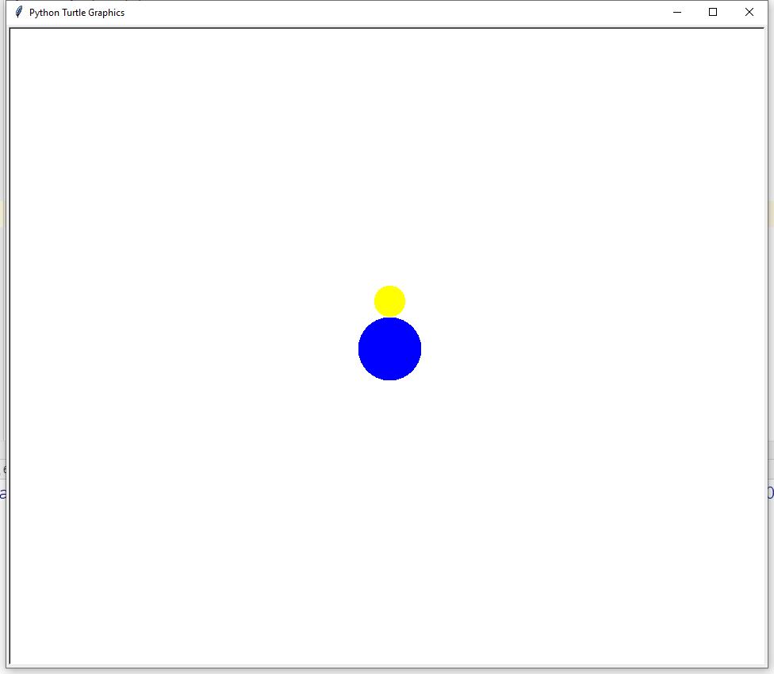

נתון שלד התוכנית המבצע את הנדרש, יש להשלים אותו (יש לכתוב משפטים מתאימים במקום השורות שסומנו כהערות):

**import** turtle  
t = turtle.Turtle()  
t.hideturtle()  
#  
#  
#  
#  
turtle.done()

4. יש לכתוב תוכנית בפיתון המפעילה פונקציה רקורסיבית שמקבלת שני מספרים: m ו-n כפרמטרים, ומחשבת ומדפיסה את המספרים מ-m עד n (כולל n ). ניתן להניח ש-m ו-n שלמים וחיוביים ו-n גדול או שווה ל-m.

דוגמא לפלט ריצת התוכנית:

m = 4 n = 8

4 5 6 7 8

m = 0 n = 0

0

Process finished with exit code 0